V 3 – Bildung von Zinksulfid
Die Bildung von Zinksulfid kann erst durch das Überwinden der Energiebarriere durch das Bereitstellen von Energie in Form von Wärmeenergie ablaufen. In diesem Versuch wird somit eine andere Energieform als Aktivierungsenergie genutzt. Es wird gezeigt, dass bereits eine geringe Aktivierungsenergie ausreichend ist, um eine starke exotherme Reaktion ablaufen zu lassen.

Gefahrenstoffe
Zinkpulver |  |  | H: -250- 260- 410 |  |  | P: -222- 223- 231+232- 273- 370- 378- 422
Schwefel |  |  | H: -315 |  |  | P: -302+352
Zinksulfid |  |  | H: - |  |  | P: -
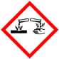 |  | 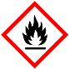 |  |  |  |  |  | 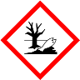

Materialien: Brenner, Keramikfaserplatte, Blatt Papier, 2 Haushaltssiebe, Eisendraht, Becherglas
Chemikalien: 6,5 g Zinkpulver, 3,2 g Schwefel
Durchführung: Der Versuch ist unter dem Abzug durchzuführen. Das Zinkpulver und der Schwefel werden aus verschiedenen Sieben in aufeinander folgenden Schichten auf ein Blatt Papier gesiebt und anschließend in einem Becherglas vermengt. Das Gemenge wird dann auf die Keramikfaserplatte gegeben. Der Eisendraht wird mit dem Bunsenbrenner zum Glühen gebracht und in das Gemenge gehalten.
Beobachtung: Nach einigen Sekunden zündet das Gemenge heftig mit grüner Flamme unter starker Rauchentwicklung.
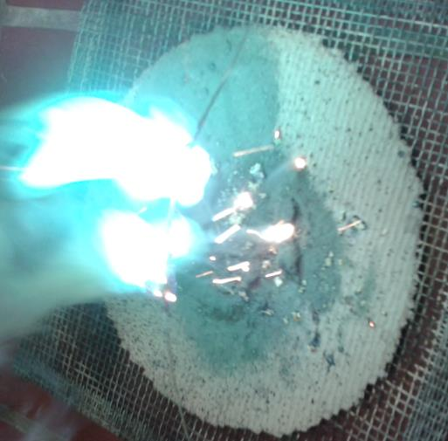
Abb. 5 – Reaktion von Zinkpulver und Schwefel durch Aktivierung mit einem glühenden Eisendraht
Deutung: Durch den glühenden Eisendraht wird die Reaktion von Zink und Schwefel aktiviert, sodass der Energieberg überwunden wird und Zink(II)sulfid entsteht.
Entsorgung: Zinksulfid in anorganische Abfälle mit Schwermetall
Literatur: W. Wagner , http://daten.didaktikchemie.unibayreuth.de/experimente/ standard/y_zinksulfid.htm, 19.01.2012 (zuletzt abgerufen am 12.08.2014
um 09:38 Uhr)

Der Versuch „Bildung von Zinksulfid“ ist ein Experiment zur Demonstrierung der Aufwendung der Aktivierungsenergie durch Zugabe von Wärme. Alternativ kann Versuch V 4 „Der Thermit-Versuch“ durchgeführt werden. Dieser Versuch kann als Einstieg in den Themenbereich Katalysator verwendet werden und kann im Anschluss an V 2 durchgeführt werden .

